Министерство образования Республики Беларусь

Учреждение образования

БЕЛОРУССКИЙ ГОСУДАРСТВЕННЫЙ УНИВЕРСИТЕТ

ИНФОРМАТИКИ И РАДИОЭЛЕКТРОНИКИ

Факультет компьютерных систем и сетей

Кафедра информатики

Дисциплина: Информационные сети. Основы безопасности

ОТЧЁТ

к лабораторной работе №1

на тему

**ОСНОВЫ ИНФОРМАЦИОННЫХ СЕТЕЙ**

|  |
| --- |
| Выполнил: студент гр. 253503  Кудош А.С. |
| Проверил: ассистент кафедры информатики Герчик А.В. |

Минск 2025

**СОДЕРЖАНИЕ**

1 Постановка задачи 3

2 Создание сети 4

2.1 Добавление устройств в GNS3 4

2.2 Настройка интерфейсов 4

2.3 Настройка статической маршрутизации 5

2.4 Проверка правильности работы сети 5

Заключение 7

Список использованных источников 8

**1 ПОСТАНОВКА ЗАДАЧИ**

Целью лабораторной работы является приобретение практических навыков проектирования, настройки и тестирования локальной сети со статической *IP*-адресацией в среде эмуляции *GNS3* [1]. В рамках работы требуется создать виртуальную сетевую топологию, включающую не менее трёх узлов (например, два компьютера и маршрутизатор), обеспечить их корректное взаимодействие на сетевом уровне, а также провести эмуляцию передачи данных для проверки работоспособности конфигурации. Результатом работы должна стать полностью функционирующая сеть, документированная схема проекта и отчет, отражающий все этапы настройки.

Основные этапы выполнения работы:

1. Подготовка среды *GNS3*.
2. Установить и настроить *GNS3* на рабочей станции, интегрировав его с необходимыми образами сетевых устройств (например, виртуальными машинами или готовыми шаблонами маршрутизаторов).
3. Создать новый проект, настроить рабочее пространство для удобной визуализации топологии.
4. Проектирование сетевой топологии.
5. Разработать логическую схему сети с указанием статических IP-адресов, масок подсети, шлюзов по умолчанию и *DNS*-серверов.
6. Добавить в проект *GNS3* виртуальные устройства (компьютеры, маршрутизаторы), соединить их с помощью виртуальных кабелей (*Ethernet*, *Serial*).
7. Назначить статические *IP*-адреса каждому устройству через интерфейс *GNS3*, исключив конфликты адресации.
8. Настройка сетевых интерфейсов и маршрутизации.
9. Для маршрутизатора настроить интерфейсы (например, *FastEthernet0*/*0*, *Serial0*/*0*) с указанием *IP*-адресов и активации протоколов связи.
10. Убедиться, что таблицы маршрутизации на устройствах корректно заполнены, а шлюзы по умолчанию указаны верно.
11. Проверить связь между устройствами внутри одной подсети через утилиту *ping* в терминале *GNS3*.
12. Эмуляция передачи данных и диагностика.
13. Использовать встроенные инструменты *GNS3* (например, *Wireshark*) для захвата и анализа сетевого трафика между узлами.
14. Эмулировать передачу пакетов между разными подсетями, отслеживая маршруты с помощью *traceroute* (или *tracert*).
15. Выявить возможные проблемы: потерю пакетов, некорректную маршрутизацию, ошибки в настройке интерфейсов.

**2 СОЗДАНИЕ СЕТИ**

Для реализации лабораторной работы в среде *GNS3* была разработана сеть, объединяющая три города: Минск, Могилев и Брест. В качестве основного оборудования использовались маршрутизаторы *Cisco* *3745* [2] с предустановленным образом *IOS*.

**2.1 Добавление устройств в GNS3**

1. В проект *GNS3* добавлены три маршрутизатора *Cisco* *3745*, каждый из которых ассоциирован с одним из городов:

* R1*-Minsk* (Минск)
* *R2-Mogilev* (Могилев)
* *R3-Brest* (Брест)

1. Для соединения маршрутизаторов использованы последовательные интерфейсы (*Serial* 0/0 и *Serial* 0/1), эмулирующие линии связи между городами.

В итоге получилась сеть из трёх маршрутизаторов (рисунок 2.1).

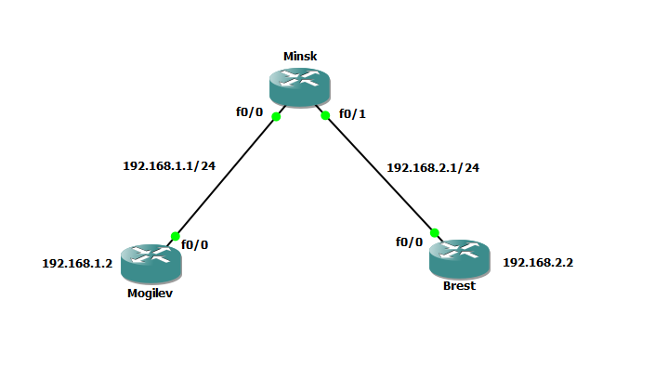

Рисунок 2.1 – Сеть из трёх маршрутизаторов

**2.2 Настройка интерфейсов**

Каждому маршрутизатору назначены статические IP-адреса в соответствии с логической схемой:

* *R1-Minsk: Serial* 0/0: 192.168.1.1/24 (соединение с Могилевом); *Serial* 0/1: 192.168.2.1/24 (соединение с Брестом)
* *R2-Mogilev: Serial* 0/0: 192.168.1.2/24 (соединение с Минском);
* *R3-Brest: Serial* 0/1: 192.168.2.2/24 (соединение с Могилевом)

Активация интерфейсов выполнена командами: *conf t*; *int* *fa0/0*; *ip* *address* [адрес] [маска]; *no shut*; *wr mem*.

**2.3 Настройка статической маршрутизации**

1. Маршрутизатор *R1* (Minsk). Были добавлены два маршрута командами *ip route* 192.168.1.0 255.255.255.0 192.168.1.2 (к Могилеву) и *ip route* 192.168.2.0 255.255.255.0 192.168.2.2 (к Бресту). Они не являются обязательными, так как подключены напрямую.
2. Маршрутизатор R2 (Mogilev). Были добавлены два маршрута командами *ip route* 192.168.1.0 255.255.255.0 192.168.1.1 (к Минску) и *ip route* 192.168.2.0 255.255.255.0 192.168.1.1 (к Бресту через Минск). Маршрут к Минску не обязателен, так как подключение напрямую.
3. На маршрутизаторе R3 (Brest). Были добавлены два маршрута командами *ip route* 192.168.1.0 255.255.255.0 192.168.2.1 (к Минску) и *ip route* 192.168.1.0 255.255.255.0 192.168.2.1 (к Могилеву через Минск). Маршрут к Минску не обязателен, так как подключение напрямую.

**2.4 Проверка правильности работы сети**

Для проверки правильности работы использовалась команда *ping*, которая отправляет пакеты по введенному адресу и ждет ответа.

Проверка соединения Могилев-Брест была произведена с помощью команды *ping* 192.168.2.2 (рисунок 2.2).

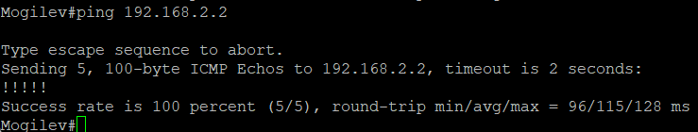

Рисунок 2.2 – Проверка соединения Могилев-Брест

Проверка соединения Брест-Могилев была произведена с помощью команды *ping* 192.168.1.2 (рисунок 2.3).

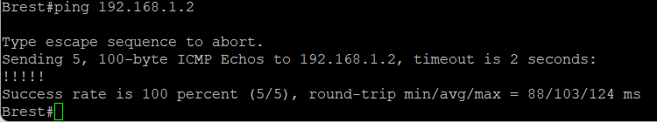

Рисунок 2.3 – Проверка соединения Брест-Могилев

Проверка соединения Минск-Могилев была произведена с помощью команды *ping* 192.168.1.2 (рисунок 2.4).

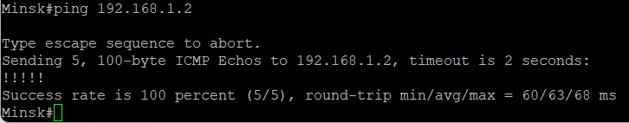

Рисунок 2.4 – Проверка соединения Минск-Могилев

Проверка соединения Минск-Брест была произведена с помощью команды *ping* 192.168.2.2 (рисунок 2.5).

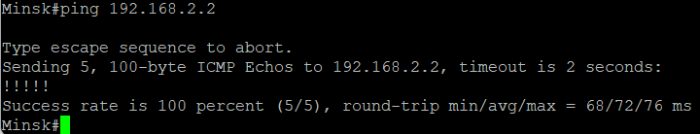

Рисунок 2.5 – Проверка соединения Минск-Брест

**ЗАКЛЮЧЕНИЕ**

В ходе выполнения лабораторной работы была успешно спроектирована, настроена и протестирована локальная сеть в среде эмуляции *GNS3*, объединяющая три города: Минск, Могилев и Брест. Основные этапы работы включали подготовку среды, проектирование сетевой топологии, настройку сетевых интерфейсов и маршрутизации, а также диагностику и проверку работоспособности сети.

1. Подготовка среды *GNS3*. Установленный *GNS3* был интегрирован с необходимыми образами маршрутизаторов *Cisco* 3745, что обеспечило создание виртуальной сетевой инфраструктуры.
2. Проектирование сетевой топологии. Была разработана логическая схема сети с указанием статических *IP*-адресов, масок подсети и маршрутов, что способствовало четкому пониманию структуры сети.
3. Настройка интерфейсов и маршрутизации. Каждому маршрутизатору были назначены статические *IP*-адреса, а также настроены маршруты для обеспечения корректного взаимодействия между узлами. Все интерфейсы были активированы, и таблицы маршрутизации были заполнены правильно.
4. Проверка связи и диагностика. Использование команды *ping* подтвердило успешное соединение между всеми узлами сети. Эмуляция передачи данных продемонстрировала корректную работу маршрутизации и отсутствие потерь пакетов.

В результате лабораторной работы была создана полностью функционирующая сеть, продемонстрировавшая основные принципы проектирования и настройки сетевой инфраструктуры. Полученные знания и навыки могут быть применены в дальнейшем для более сложных сетевых конфигураций и сценариев. Документация, включающая схемы и отчеты о проведенных тестах, подтверждает успешное выполнение поставленных задач.

**СПИСОК ИСПОЛЬЗОВАННЫХ ИСТОЧНИКОВ**

[1] Getting Started with GNS3 [Электронный ресурс]. – Режим доступа: https://docs.gns3.com/docs/.

[2] Cisco 3745 Router Quick Start Guide [Электронный ресурс]. – Режим доступа: https://www.cisco.com/en/US/docs/routers/access/3700/3745/hardware/quick/guide/3745qsg.html.